桂林中学2014届
高三10月月考文综试题

第Ⅰ卷(选择题，共140分)

- 选择题：
下图为东亚两个地区略图，读图回答1～2题。
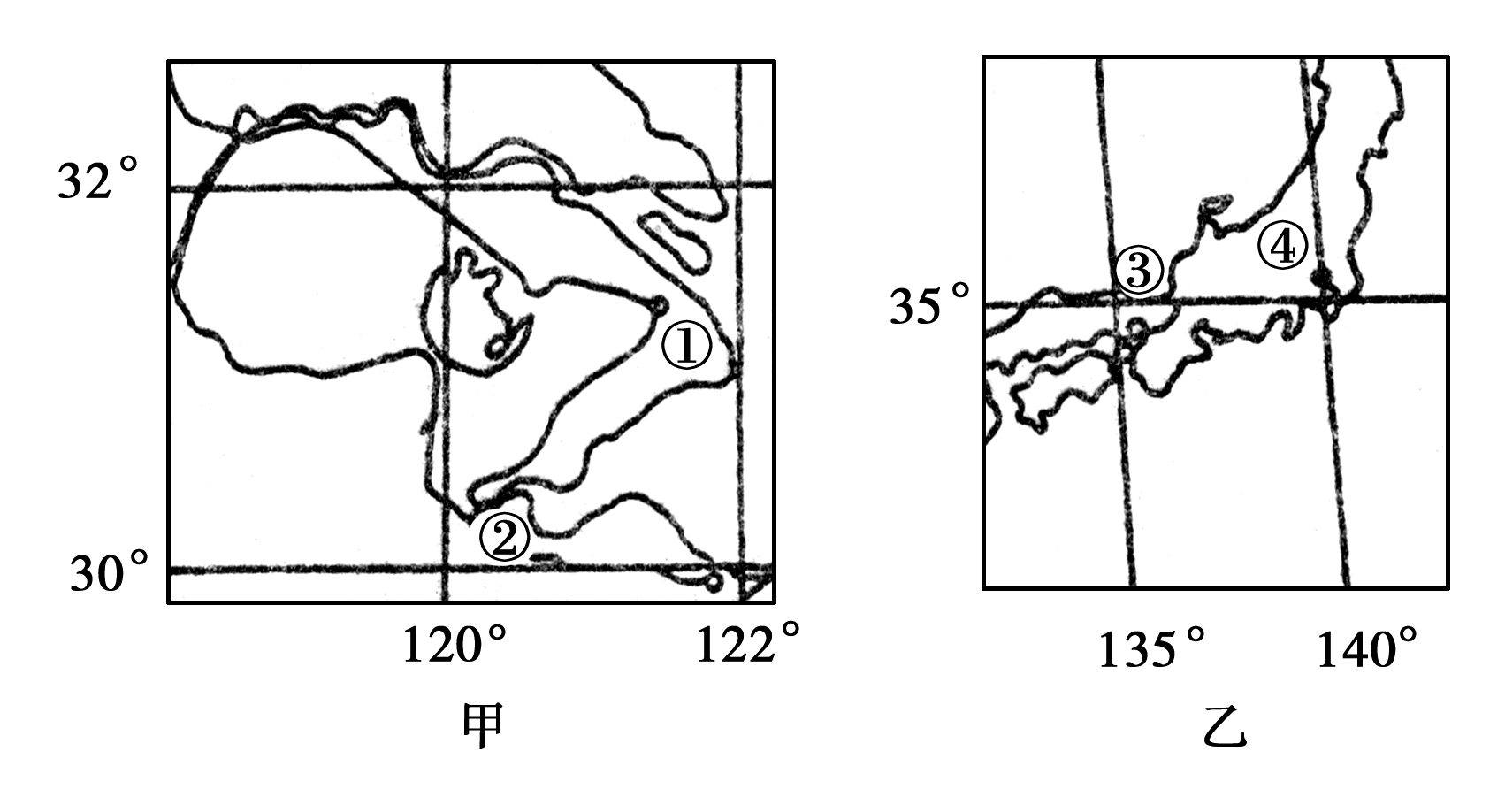

1．有关甲、乙两图的叙述，正确的是：
A．甲图的比例尺较乙图小 B．①城市在④城市的东北方向
C．甲图中①②城市之间的实地距离比乙图中③④城市之间的实地距离远
D．乙图所描述的内容简略
2．根据地理坐标判断②③城市间的距离约为：
A．550千米 B．1000千米 C．2000千米 D．1665千米
下图为广西某地等高线图，该地山青水秀，水流常年奔腾不息。读图完成3～5题。
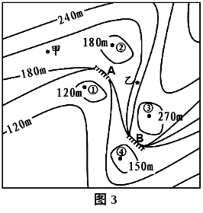
3．图示地区有大小两个湖泊，其中有一个为壮丽的瀑布提供了丰富的水源，该湖泊可能是：
A．① B．② C．③ D．④
4．该瀑布的高度可能为：
A．20m B．50m C．90m D．120m
5．当地村民发现图示地区山青水秀，特别是每到夏季云雾缭绕。于是在甲、乙两个地方发展了农家乐，但每到冬季，就发现乙农家乐生意冷淡，其中可能的原因是：
A．乙所在地山高林密，视线不好，不利于欣赏风景
B．乙农家乐收费标准过高、服务质量不好，客人不愿意来
C．乙农家乐冬季光照条件不好，餐饮环境阴冷、光线阴暗，客人不愿意来
D．乙农家乐地势高，受冬季风影响大，导致餐饮环境阴冷，客人不愿意来
读世界某区域某月盛行风示意图，回答6～8题。
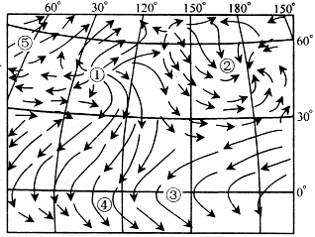
6.图中①②③④四地中，气压最高的是（ ）
A．① B．② C．③ D．④
7．图示风盛行时（ ）
A．华北平原正值小麦收获
B．好望角炎热干燥
C．北印度洋洋流自西向东流
D．夏威夷高压处于最强盛时期
8．图中④地的风（ ）
A．能发展成为台风 B．使澳大利亚北部地区进人旱季
C．为巴西高原带来降水 D．与影响南亚的西南季风成因相同
下图中的a、b、c分别表示地球上A、B两条纬线间北半球夏至日、春秋分日和冬至日时的正午太阳高度变化情况。读图，回答9～10题。
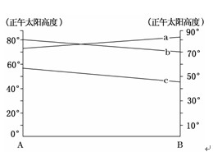
9．图中A纬线和B纬线所表示的纬度分别是：
A．10°N与20°N B．20°N与30°N
C．0°与10°S D．10°S与20°S
10．当图中A纬线被晨昏圈分割的昼弧与夜弧等长时，则此时北京天安门广场旗杆在日出、正午、日落时的影子朝向依次是：
A．正东、正南、正西 B．正西、正北、正东
C．东北、正北、西北 D．西南、正南、东南
11.当空中的雨落到近地面的物体和地面上时，立即凝结成冰，这就是冻雨。以下四幅对流层竖直方向上温度结构示意图，最能够说明冻雨成因的是：
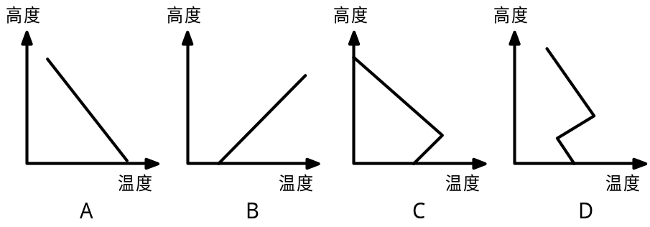

12．京剧表演艺术家梅兰芳在京剧唱腔、念白、舞蹈、音乐、服装上均进行了独树一帜的艺术创新，被称为梅派大师。《贵妃醉酒》是其代表作之一，在戏中梅兰芳饰演的角色属于
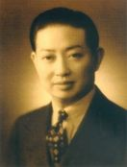
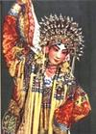

A．生 B．旦 C．净 D．丑
13．据《春秋》记载，西周初年，周天子分封鲁国时举行了一套隆重的策命典礼，并由司空（官职）“授土”，司徒（官职）“授民”。对这一史实最恰当的解释是
A.周天子用最高礼节接待鲁国国君 B．鲁国国君的权力来源于周天子
C．鲁国国君的地位与周天子相似 D．周天子重视礼仪制度建设
14．中国古代每一个历史时期手工业发展水平常以某种手工业品为代表，下列表述正确的是
A．商周／铁器一唐宋／陶器一明清／瓷器 B．商周／漆器一唐宋／青铜器一明清／瓷器
C．商周／玉器一唐宋／漆器一明清／玻璃 D．商周／青铜器一唐宋／瓷器一明清／棉布
15．在历史学习中学生要具备探究历史问题的能力和实事求是的科学态度。在对豆腐起源的探究中，你觉得最可信的是
A．李时珍认为豆腐起源于西汉，因他是科学家，说法可信
B．朱熹认为“豆腐本为淮南王术”，源于西汉。朱熹是大学问家，说法可信
C．宋代《清异录》中首次提到制豆腐法，这证明宋代开始出现豆腐
D．河南出土的东汉墓葬中有“豆腐作坊石刻”图，证明豆腐最晚出现在东汉
16．图7、图8是鸦片战争时期中英战舰对比图，这从一个侧面突出反映了
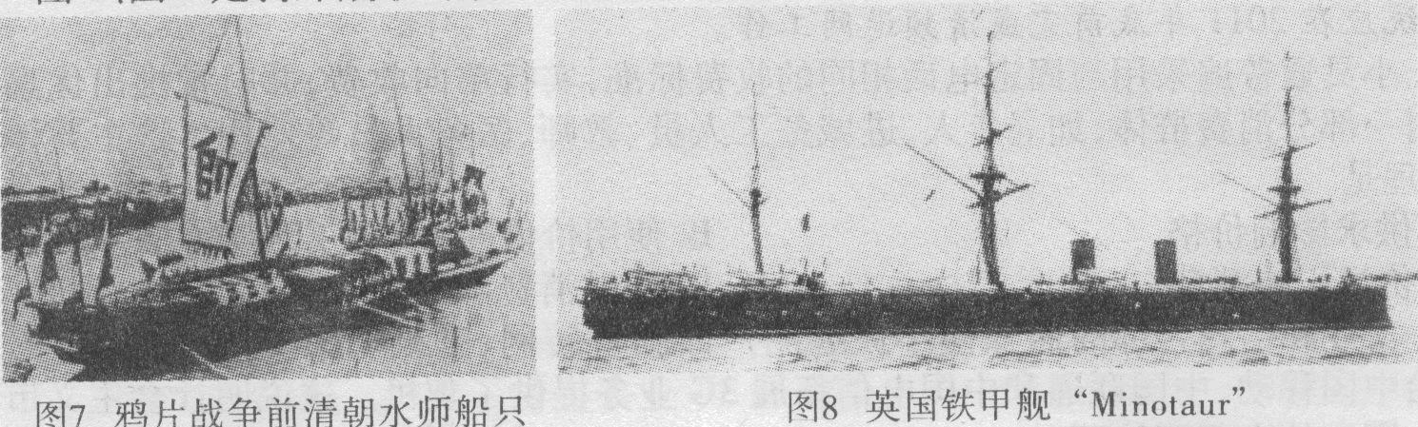

A．大河文明与海洋文明的差距 B．华夏文明与欧洲文明的差距
C．农耕文明与工业文明的差距 D．儒学文明与基督教文明的差距
17．1854年，英国外交大臣致函英国驻华公使说：“为了适应外商对农业产品已增加的需要，……新的贸易市场尚待进行。”l856年，法国外长指令法国驻华代办，强调“商业关系的推广”，并说：“这是一个关系至高无上权益的问题”以上材料表明的本质问题是
A．英法在策划发动第二次鸦片战争 B．英法希望加强对华资本输出
C．英法企图进一步打开中国市场 D．英国决定用战争来扩大在华利益
18．以下关于近代中国资产阶级维新派和革命派关系的表述最准确的是
A．争锋相对、势不两立 B．齐心协力、相得益彰
C．异曲同工、殊途同归 D．同工异曲、水乳相融
19．“我想我的前身／原本是有用的栋梁／我活埋在地底多年／到今朝才得重见天光”这种语体和风格的诗最早可能出现于
A．鸦片战争时期 B．戊戌变法时期
C．新文化运动时期 D．新中国建立初期
20．70多年前，当中国革命和中华民族处于生死攸关的历史时刻，在中国的大西北先后发生了两件几乎堪称扭转时局的政治事件。下列诗词中与这两件事件有关的是
①铁流两万五千里，各路劲旅大会师 ②遵义一会写风骚，引领前程气势豪
③宜将剩勇追穷寇，不可沽名学霸王 ④谁人不知张少帅，联合抗敌一天骄
A．①② B．②③ C．②④ D．①④
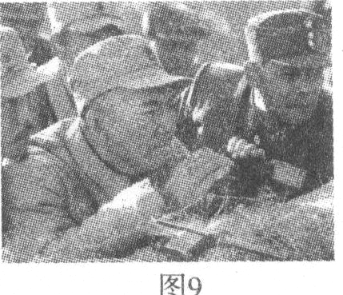
21．电视剧《亮剑》成功塑造了八路军独立团团长
李云龙和国民党晋绥军某部团长楚云飞的形象。
图9是剧中李云龙和楚云飞共同抗日的情景，
你认为出现该情景的原因是
①抗日民族统一战线的形成
②国共两党的阶级属性相同
③中日民族矛盾是当时中国社会的主要矛盾
④国共两党的方针政策基本一致
A．①② B．③④ C．②④ D．①③
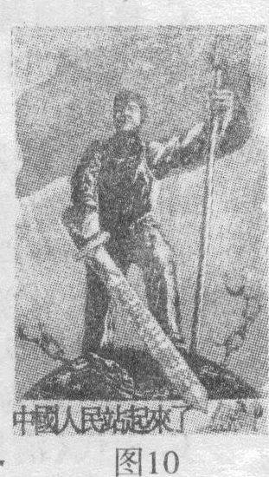
22．下列各项中与图l0宣传画关系最为密切的是
A．中国人民政治协商会议
B．人民代表大会
C．民族区域自治制度
D．特别行政区制度

23．大型历史纪录片《大国崛起》解说词：“三百年前，人类的思想还充斥着迷信和恐惧，水为什么往低处流?太阳为什么升起落下?这些今天看来简单至极的问题，在当时却是根本无法认识和把握的”。这些“当时却是根本无法认识和把握的”问题，终于被人类破解的标志性科学成就是
A．牛顿的经典力学 B．普朗克的量子论
C．达尔文的进化论 D．爱因斯坦的相对论
24． 2009年某企业生产A商品200万件，价值总量为2200万元；2010年该企业通过技术
革新，劳动生产率提高25%，并推动行业劳动生产率提高10%。假设其他条件不变，2010年
这个企业全年生产的A商品的价值总量为
A．2200万元 B．2750万元 C．2500万元 D．3025万元
25.17、山东省自2012年开始试点推行政策性农业保险，参保费用由政府承担80%，农户承担20%。在保险期间，因暴雨、干旱等人力无法抗拒的自然灾害对投保农产品造成的损失，由保险公司根据受害程度给予农民补偿。政策性农业保险的实施有利于
A.降低生产成本，确保农民稳定增收
B．优化资源配置，转变农业发展方式
C．完善初次分配，实现社会公平正义
D．降低生产风险，切实保护农民利益
26.身体每况愈下的病人看着窗外的一棵树，树叶在秋风中一片一片地掉落下来。她说：“当树叶全部掉光时，我也就要死了。”一位老画家得知后，画了一片青翠的树叶挂在树枝上。看着这片始终没有掉落的绿，病人竟奇迹般地活了下来。故事蕴含的哲理是
A．精神的力量可以派生出物质的力量
B．意识对人体生理活动具有调控作用
C．实践活动可以割断不利于人的联系
D．意识对改造客观世界具有指导作用
27.随着中国经济社会发展的转型，关注发展质量、增加民生福祉被提到了前所未有的重要位置。在城市形象宣传中，“幸福”“活力”“生态”等成了常见的宣传语。这说明
A．社会意识反映社会存在
B．社会意识具有相对独立性
C．语言的变化决定意识的变化
D．社会意识对社会存在有反作用
28.2013年3月，新一轮国务院机构改革正式启动，内容之一是实行铁路政企分开，组建国家铁路局和中国铁路总公司，不再保留铁道部。这项改革旨在
A．协调政府与企业的关系，减少市场监管职能
B．进一步加快政府职能转变，扩大政府职权
C．强化对权力的监督，提高政府工作的透明度
D．理顺政府与市场的关系，建设服务型政府
29．到2012年底，全国县乡两级人大换届选举工作将完成。参加这次全国县级人大代表选举的选民达9亿多人，参加乡级人大代表选举的选民将达6亿多人。这是人民当家作主的一次重要实践，说明我国人民民主具有：
A．阶级性 B．广泛性 C．真实性 D．全民性
30．人大代表，不仅要能“代”，还要善于“表”，就是要参与人大各项决定的表决，充分表达选民的意愿，呼声。这说明人大代表：
A．是我国最高国家权力机关的组成人员 B．代表人民的利益和意志行使国家权力
C．代表了中国最广大人民的根本利益 D．由人民直接选举产生，受人民监督
31.“人民群众最讲实际。你干好事，他就鼓掌；你干得不好，他就有意见。我们党员干部一定要眼睛向下，多为老百姓办些实事，当好人民的勤务员”。这表明中国共产党
①要坚持全心全意为人民服务的宗旨 ②要切实维护好最广大人民的根本利益
③执政地位的确立是由党的执政方式决定的 ④要把民主执政作为执政的基本方式
A.①② B.②③ C.③④ D.①④
32.从中国共产党的重要决定、决议的制定，到每年政府工作报告的起草；从重要人事任命，到重大工程建设，到民生政策的出台，都凝聚着人民政协的心血和智慧。这表明，人民政协
A．是联系广大人民群众的重要国家机关 B．具有组织社会主义经济建设的职能
C．是发扬社会主义民主的重要形式 D．具有民主监督的重要职能
33.在庆祝中国共产党成立90周年大会上，中共中央总书记胡锦涛指出，中国共产党目前面临着精神懈怠的危险、能力不足的危险、脱离群众的危险、消极腐败的危险。认识到执政党面临的危险有利于中国共产党
①加强党的自身建设，保持党的先进性 ②正确履行组织经济、文化建设等职能
③与时俱进，不断提高执政能力和水平 ④成为中国特色社会主义事业领导核心
A.①② B.③④ C.①③ D.②④
34.我国政府历来十分重视加快少数民族和民族地区各项事业的发展，近年来又提出要坚持“以科学发展促进民族平等和民族团结”。这主要说明了
A.加快经济发展仍是现阶段解决民族问题的唯一途径
B.坚持各民族共同繁荣是我国处理民族关系的重要原则
C.各民族共同繁荣是民族平等、民族团结的物质保证
D.民族平等和民族团结是实现各民族共同繁荣的前提条件
35.面对激烈的全球经济竞争，亚太经合组织部长会议发表共同声明继续支持多边贸易体系，非盟大力推动非洲地区经济一体化进城，欧盟为应对主权债务危机采取一系列措施。这表明国际组织
A．是推动经济全球化的主要载体
B．成为现代国际社会的基石
C．成为国际关系中最重要的行为主体
D．在全球经济治理中发挥重要作用

第Ⅱ卷(非选择题，共l60分)

36．（36分）读图和阅读资料，完成下面问题。
厄立特里亚气候干旱，降水量小而且不稳定。2007年人均国民收入仅270美元，农业是国民经济的支柱，但粮食不能自给。农业生产技术相对落后，如在平原、山地斜坡主要采用传统地面灌溉和引洪灌溉的方式，很少实施喷灌、滴灌。目前我国和厄立特里亚正在开展农业方面的合作。
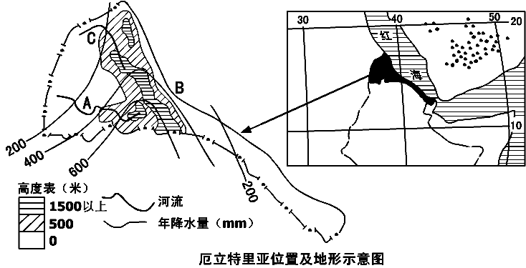

（1）概述厄立特里亚的地理位置特征。(6分)
（2）从我国上海以海运的形式运一批农业机械设备到厄立特里亚，途中经过的重要海峡有哪些？应选择什么季节出发最省时省力？为什么？(10分)
（3）归纳图中河流流向的特征及成因以及A、B、C三条河流发源区大气降水补给量的大小关系 (6分)
（4）简述厄立特里亚农业发展面临的主要问题以及该国可以采取的措施。（14分）
37. (32分)阅读下列材料，回答问题。
材料一 令民为什伍，而相牧司连坐。不告奸者腰斩，告奸者与斩敌首同赏，匿奸者与降敌同罚。……有军功者，各以率受上爵。僇力本业，耕织致栗帛多者复其身（免除徭役）；事末利及怠而贫者，举以为收孥（官奴婢）。宗室非有军功论，不得为属籍。……而集小乡邑聚为县，置令、丞，凡三十一县。为田开阡陌封疆，而赋税平。平斗桶权衡丈尺。
——《史记.商君列传》
材料二 贞观初，太宗谓侍臣曰：“为君之道，必须先存百姓。若损百姓以奉其身，犹割股以啖腹，腹饱而身毙。若安天下，必须先正其身，未有身正而影曲，上治而下乱者。”“凡事皆须务本，国以人为本，民以衣食为本，凡营衣食，以不失时为本。”
（1）根据材料一，概括提炼商鞅变法的措施。（12分）
（2）根据材料二和所学知识，指出唐太宗为发展经济、减轻人民负担所采取的具体措施。（8分）
（3）结合所学知识，指出上述两则材料中“务本”思想的区别。（6分）分别指出上述“务本”思想所产生的影响。（6分）

38.(32分) 农业、农村、农民问题关系党和国家事业发展全局，也是贯穿三十年改革开放，一条主线。阅读下列材料，回答问题。
材料一 1978年12月召开了党的十一届三中全会，全会作出了实行改革开放的历史性决策，充分尊重农民的首创精神，率先在农村发起改革，波澜壮阔的农村改革，极大地调动了亿万农民的积极性，极大地解放和发展了生产力，使农村的面貌发生了翻天覆地的巨变。三十多年来年，我党始终把实现好、维护好、发展好广大农民根本利益作为农村一切工作的出发点和落脚点，切实保障农民权益。农村改革在新的起点上步入快车道。
材料二 新形势下推进农村改革发展，要以邓小平理论和“三个代表”重要思想为指导，深入贯彻落实科学发展观，按照“生产发展、生活宽裕、乡风文明、村容整洁、管理民主”的要求，把建设社会主义新农村作为战略任务，把走中国特色农业现代化道路作为基本方向，把加快形成城乡经济社会发展一体化新格局作为根本要求，坚持工业反哺农业、城市支持农村的方针，加强农业基础，增加农民收入，保障农民权益，促进农村和谐，推动农村经济社会又好又快发展。
材料三 四川省某县委、县政府结合中央财政小型农田水利重点县建设项目实施，抓住机遇，广泛宣传动员，组织力量，掀起全县农田水利建设热潮；全县广大群众为建设美好家园积极出工出力，建设大军中既有白发飘飘的老者、也有稚气未脱的少年；各建设工地的“党员突击队”旗帜高高飘扬，全县水利工程和灌区建设突破推进。共建成各类水利工程15000处，新建渠系126.2km，能保证全县26万亩水稻满栽满插，为进一步巩固全国产粮大县的地位奠定了坚实的基础。
运用政治常识有关知识回答下列问题：
（1）根据材料一，说明党为什么要切实保障农民权益?（12分）
（2）结合材料二，用科学发展观知识，简要说明新形势下如何进一步推进农村改革发展? （12分）
（3）结合材料三，简要分析该县是怎样巩固全国产粮大县地位的。（8分）

39.（60分）材料一 随着青藏铁路的建成通车，青藏高原已成为世人瞩目的旅游新热区，
读下图回答问题。
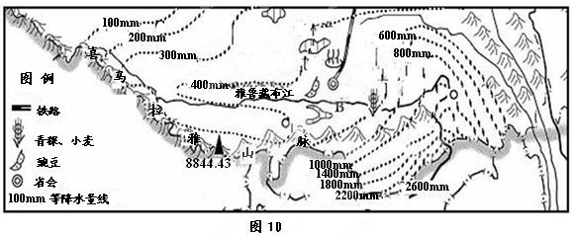
（1）一位多次去过西藏的朋友介绍他的旅游经验：最好的时间是每年的7、8月；墨镜、遮阳帽和防晒霜是携带的必备物品；衣物中最好带上羽绒服和防水服；心、肺、脑和血液系统疾病患者不宜进入高原等。请你根据所学知识分析这些建议的地理背景。
（12分）
（2）图中B是该区域青稞、小麦、豌豆产区且产品的蛋白质含量高，请分析B地发展种植业的有利自然条件（8分）

材料二 凡赋役之制……课户每丁租粟二石。其调随乡土所产绫绢各二丈，布加五分之一，输绫绢者锦三两，输布者麻三斤，……凡丁岁役二旬，无事则收其庸，每日三尺（布加五分之一）。 ——《大唐六典》
材料三 凡百役之费，一钱之敛，先度其数而赋于人，量出以制入。户无主客，以见居为薄，人无丁中，以贫富为差，不居处而行商者，在所州县税三十之一，度所取与居者均。居人之税，夏秋两入之，……夏税尽六月，秋税尽十一月。
——《新唐书·杨炎传》
材料四 总括一州县之赋役，量地计丁，丁粮毕输于官……凡额办、派办、京库岁需与留存、供亿诸费，以及土贡方物，悉并为一条，皆知计亩征银，折办于官……。
——《明史·食货志》
材料五 令各省将丁口之赋摊入地亩，输纳征解，丁随地起……统谓之地丁银。
——《清史稿·食货志》
请回答：（3）上述材料反映了中国古代哪几种赋税制度？（4分）
（4）归纳材料二中赋税制度的特点。（6分）
（5）与材料二相比，材料三反映的赋税制度有哪些进步性？（6分）
（6）比较材料四、五所反映赋税制度的主要异同点。（4分）
材料六 长期以来，日本在钓鱼岛问题上不时制造事端。2012年9月10日，日本政府不顾中方反复严正交涉，宣布“购买”钓鱼岛及其附属的南小岛和北小岛，对中国固有领土钓鱼岛实施所谓“国有化”。日本政府的这一行径是对中国领土主权的严重侵犯，是对历史事实和国际法理的严重践踏,，遭到中国政府和人民的坚决反对和强烈抗议。面对钓鱼岛局势的最新变化，中华人民共和国国务院新闻办公室25日发表《钓鱼岛是中国的固有领土》白皮书。白皮书用大量史实和法理依据证明钓鱼岛是中国的固有领土，中国对其拥有无可争辩的主权，中国坚决反对和遏制日本采取任何方式侵犯中国对钓鱼岛的主权。中国在钓鱼岛问题上的立场是明确的、一贯的，维护国家主权和领土完整的意志坚定不移，捍卫世界反法西斯战争胜利成果的决心毫不动摇。在主权和领土问题上，中国政府和人民绝不会退让半步。
(7) 结合材料六，说明我国在钓鱼岛问题上所持立场的政治学依据。 (10分)
(8) 我国的国家利益包括哪些方面？作为中学生，你认为自己应该从哪些方面努力为维护我国国家利益作贡献？ (10分)

2014届10月考文综答案2013.10
地理答案及评分
选择题：
题号 | 1 | 2 | 3 | 4 | 5 | 6 | 7 | 8 | 9 | 10 | 11
答案 | D | D | B | B | C | A | B | D | A | B | D
36．（36分）（1）位于热带（2分）；东濒红海（2分）；非洲东北部（2分）。
（2）马六甲海峡、曼德海峡。冬季出发，借助季风洋流和盛行风向，省时省力（10分）
（3）地势中高周低，河流呈放射状。A>B>C（6分）。
（4）问题：水资源匮乏；资金短缺；技术力量不足（6分）。
措施：在高原修建水库与水坝，实现雨水的季节调配；培养农业技术人员；推广喷灌与滴灌等节
水灌溉技术；加强国际合作，解决资金短缺困难等（8分）。
39.（1）（青藏高原海拔高，寒冷时间持续长，寒冻时期，冰天雪地，常因大风积雪道路受阻，这段时期不宜开展旅游。）7、8月份（气温多在5～10℃），气温较高，阳光充足，是一年中最美季节（因此7、8月份是去青藏高原旅游的黄金季节）；（3分）太阳辐射强（紫外线强），需带墨镜、遮阳帽和防晒霜；（3分）天气复杂多变，气温日较差较大，（气温低时，水汽凝结易打湿衣服），因此衣物中最好带上羽绒和防水服等；（3分）海拔高，大气稀薄，气压低，容易引起游客的缺氧和高原反应，因此心、肺、脑和血液系统疾病患者不宜进入高原旅游。（3分）（共12分）
（2）B地区位于雅鲁藏布江谷地，海拔较低，热量条件较丰富； 地势平坦，土壤（质）肥沃； B受到来自印度洋的西南季风影响，降水量较多； 位于雅鲁藏布江沿岸，灌性水源充足； 日照时间长，昼夜温差大； （8分）

2013年10月考历史答案
12 B． 13． B． 14．D． 15．D． 16． C．17． C．
18． C． 19． C． 20．D． 21．D． 22．A． 23．A．
37、（1）什伍连坐；奖励耕战；废除井田制；
重农抑商；实行县制；统一度量衡。（12分）
（2）继续推行均田制，实行租庸调制，劝课农桑，戒奢从简。（8分）
（3）区别：前者强调以农为本。后者不仅强调以农为本，更强调以民为本。（6分）
商鞅的“务本”思想：促进秦国农业的发展，国家实力增强，封建制度确立。（4分）唐太宗的“务本”思想：经济繁荣、政治清明、社会安定（国力强盛）。（2分）

39、（3）唐朝前期的租庸调制；唐朝后期的两税法；明朝的一条鞭法；清朝的摊丁入亩（地丁银）。（4分）
（4）特点：按丁征税，交纳实物，输庸代役（纳绢布代役）。（6分）
（5）按土地和财产多少征税，改变了以人丁为主的征税标准，封建政府对农民的人身控制有所放松，农民的负担相对减轻； 贵族官僚和商人都要纳税，增加了政府财政收入。（6分）
（6）相同点：都征收银两。不同点：一条鞭法没有废除人头税。（4分）

政治参考答案
一、选择题（48分）
题号 | 24 | 25 | 26 | 27 | 28 | 29 | 30 | 31 | 32 | 33 | 34 | 35
答案 | C | D | B | A | D | B | B | A | C | C | C | D
二、非选择题（52分）
38.（1）①切实保障农民权益，是由党的两个先锋队性质和全心全意国人民服务宗旨决定的。（3分）
②中国共产党作为执政党，是社会主义事业的领导核心，因此要切实保障农民权益，这也是民主执政的具体体现。（3分）
③党的指导思想科学发展观其核心是以人为本；切实保障农民权益，是贯彻落实三个代表重要思想和科学发展观的要求。（3分）
④在我国，人民是国家的主人，切实保障农民权益，有利于实现好、维护好、发展好最广大人民的根本利益，有利于构建和谐社会。（3分）
（2）①科学发展观的第一要义是发展。推进农村改革发展，必须把发展农村生产力放在首位，实现农村经济又好又快的发展。（3分）
②科学发展观的核心是以人为本。推进农村改革发展，必须充分发挥亿万农民的主体作用，努力增加农民收入，维护农民利益。（3分）
③科学发展观的基本要求是全面协调可持续发展。推进农村改革发展，必须全面推进农村经济建设、政治建设、文化建设、社会建设，坚持走生产发展、生活富裕、生态良好的文明发展道路。（3分）
④科学发展观的根本方法是统筹兼顾。推进农村改革发展，必须正确认识和妥善处理农村经济中的各方面重大关系，统筹处理好经济与社会发展、城市与农村的关系。（3分）
（3）①该县政府积极履行经济建设职能。政府结合中央财政小型农田水利重点县建设项目实施，组织、动员群众积极投身农田水利建设，为巩固全国粮食产粮大县奠定了物质基础。
②该县广大群众积极认真履行公民的义务。在政府的组织、领导下，广大群众积极出工出力，大兴水利，为巩固全国粮食产粮大县奠定了广泛的群众基础。
③县委的坚强领导，发挥了党在社会主义现代化建设中的的政治核心作用，为巩固全国粮食产粮大县奠定了政治基础。
④各基层党组织、党员的模范带头，发挥了党的战斗堡垒作用和先锋模范带头作用，为巩固全国粮食产粮大县奠定了组织保证。（每点各2分）
39．(7) ①主权是构成国家的最基本要素，是一个国家的生命和灵魂。钓鱼岛自古就是中国的领土，日本的行为严重侵犯了中国的主权，是非法和无效的，中方绝不会接受，并表示坚决反对。我国政府的立场具有正义性和正当性。(3分)
②我国的国家性质和国家利益决定我国奉行独立自主的和平外交政策。维护我国的独立和主权是我国外交政策的基本目标之一；独立自主是我国外交政策的基本立场；和平共处五项原则是我国对外关系的基本准则。对于领土争端，我国坚决捍卫自己的主权，一贯主张通过协商与对话的方式和平解决，我们坚持反对日方的任何单方面的行为。我国的立场符合我国的外交政策。(5分)
③国家利益是国际关系的决定因素。任何国家都不应以维护本国国家利益为理由，侵犯别国的主权和安全，维护我国的独立和主权是我们国家和民族的最高利益。(2分)
(8)内容：包括安全利益、政治利益、经济利益等。(3分)
做法：①自觉履行维护国家统一和民族团结以及维护国家安全、荣誉和利益的义务，同一切危害国家利益的行为作斗争。(3分) ②树立国家观念和民族意识，增强民族自豪感、自尊心、自信心，维护国家自身利益；(2分)③努力学好科学文化知识，提高自身素质。(2分)

